认证审核报告审批页
项目编号 | 0109-2017
受审核方名称 | 君品集团有限公司
注册地址 | 浙江省温州市永嘉县上塘滨江工业园区(东城街道峙口村)
经营地址 | 浙江省温州市永嘉县东城街道河岙村滨江工业园区（永嘉县上正电站阀门有限公司内）
审核类型 | MMS：监督第3次
认证范围 | MMS:石油钻采专用设备，轴承，泵，仪器仪表，电气设备，玻璃钢制品，玻璃纤维制品，电力金具燃气设备，水处理设备，金属密封件，橡胶密封件，井口装置和采油树，过滤器，除污器，混合器等
服务认证等级（适用时） | □十星级□九星级 □八星级 □七星级 □六星级  □五星级 □四星级 □三星级 □达标级
评审人员签字 | 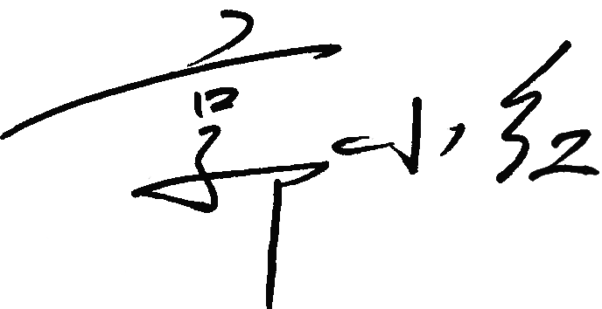
认证决定结论 | ■案卷符合要求，可以认证注册/保持  □案卷不符合要求，不可以认证注册/保持
认证决定人员签字 |  | 日期 | 2021-10-08
机构总经理审批意见 | ■认证流程符合要求，可以认证注册/保持  □认证流程不符合要求，不可以认证注册/保持
总经理签字 | 

